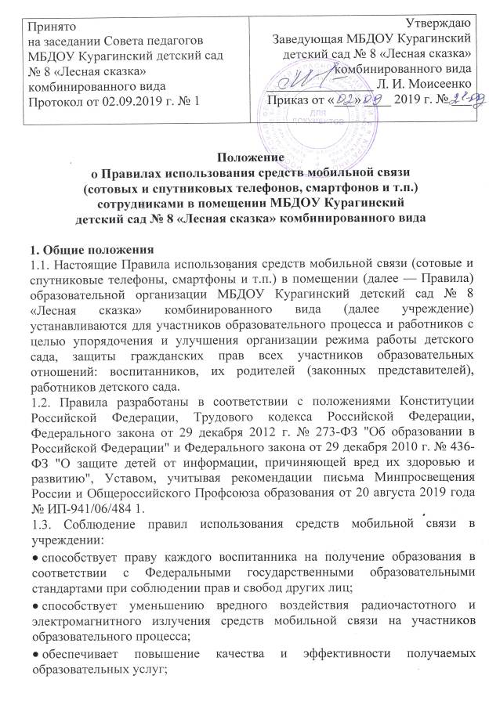
• обеспечивает защиту образовательного пространства от попыток пропаганды культа насилия, жестокости, порнографии и защиту обучающихся от информации, причиняющей вред их здоровью и развитию;
• обеспечивает повышение уровня дисциплины;
• гарантирует психологически комфортные условия образовательного процесса.
1.4. Любой человек вправе пользоваться личными средствами мобильной связи, но не вправе ограничивать при этом личные свободы других людей.
2. Условия применения средств мобильной связи
2.1. При входе в ДОУ каждый работник, обязан полностью отключить звук вызова абонента своего телефона (т.е. перевести его в режим «без звука»).
2.2. Пользование телефоном в ДОУ не ограничивается при возникновении чрезвычайных ситуаций.
2.3. Разрешено пользоваться телефоном в ДОУ в случаях оправданной и безотлагательной необходимости для оперативной связи с родителями или лицами, их заменяющими, близкими родственниками, руководителем или работниками учреждений. При этом для разговора по телефону необходимо выйти из помещений в коридор или в холл и вести диалог тихо и кратко.
2.4. Использование средств мобильной связи предоставляет возможность:
• контролировать местонахождение участников образовательного процесса, его самочувствие;
• осуществлять обмен различными видами информации.
2.5. Не допускается использование средств мобильной связи во время ведения образовательного процесса, в том числе во время прогулки. Средства мобильной связи во время образовательного процесса не должны находиться на рабочих столах.
2.6. Использование мобильной связи разрешается на перерывах, а также до и после завершения образовательного процесса.
2.7. При использовании средств мобильной связи необходимо соблюдать следующие этические нормы:
• не следует использовать в качестве звукового сигнала то, что может оскорбить или встревожить окружающих (нецензурная лексика, грубые и резкие выражения и звуки и т.п.);
• разговаривать следует максимально тихим голосом (у них очень чувствительный микрофон);
• не следует использовать средства мобильной связи, одновременно ведя беседу с находящимся рядом человеком;
• в случае пропущенного звонка, номер которого высветился на определителе, приемлемо перезванивать, но только в том случае, если позвонивший вам известен, либо оставил сообщение на автоответчике с просьбой перезвонить;
• фотографируя или снимая на видео кого-либо при помощи мобильной камеры, предварительно спрашивайте на это разрешение;
• не ведите приватные разговоры с использованием средств мобильной связи в публичных местах, в присутствии других людей;
• недопустимо использование чужих средств мобильной связи, сообщение чужих номеров третьим лицам без разрешения на то владельцев.
3. Права пользователей мобильной связи
3.1. В перерывах до и после завершения образовательного процесса пользователь имеет право использовать средства мобильной связи для:
• осуществления и приема звонков;
• получения и отправления SMS и MMS;
• обмена информацией;
• прослушивания аудиозаписей через наушники;
• просмотра видеосюжетов;
• фото и видеосъемки лиц, находящихся в детском саду (с их согласия, согласия родителей или законных представителей).
3.2. Пользователю запрещается с помощью телефона демонстрировать окружающим видео и фото, пропагандирующие культ насилия, жестокость и порнографию, играть в игры. Сознательно наносить вред имиджу МБДОУ, в том числе путем съемки и последующей демонстрации окружающим искаженной от действительности информации. Использовать мобильные телефоны во время совещаний, родительских собраний, педсоветов. Максимально ограничивать себя в пользовании телефоном во время прогулки, в присутствии воспитанников.
3.3. Воспитанникам строго запрещено приносить в детский сад телефон, вешать телефон на шею, хранить его в карманах.
4. Обязанности пользователей мобильной связи
4.1. Пользователи обязаны помнить о том, что использование средств мобильной связи во время образовательного процесса является нарушением конституционного принципа о том, что «осуществление прав и свобод гражданина не должно нарушать права и свободы других лиц» (п. 3 ст. 17 Конституции РФ), следовательно, реализация их права на получение информации (п. 4 ст. 29 Конституции РФ) является нарушением права других обучающихся на получение образования (п. 1 ст. 43 Конституции РФ).
4.2. Пользователи обязаны помнить о том, что использование средств мобильной связи для сбора, хранения, использования и распространения информации о частной жизни лица без его согласия не допускается (п. 1 ст. 24 Конституции РФ).
4.3. В целях обеспечения сохранности средств мобильной связи пользователи обязаны не оставлять их без присмотра, в том числе в карманах верхней одежды.
5. Ответственность за нарушение правил
За нарушение настоящих Правил пользователи средств мобильной связи несут ответственность в соответствии с действующим законодательством и локальными актами Учреждения.

6. Иные положения
6.1. Родителям (законным представителям) не рекомендуется звонить своим детям (воспитанникам) во время образовательного процесса, следует ориентироваться на расписание занятий, режим дня, размещенные на сайте детского сада.
6.2. В случае форс-мажорных обстоятельств, для связи со своими детьми во время образовательного процесса, родителям (законным представителям) рекомендуется передавать сообщения по телефонам, размещенным на сайте детского сада или стендах.
6.3. При необходимости регулярного использования средств мобильной связи во время образовательного процесса пользователь должен представить заведующему аргументированное обоснование (медицинское заключение, объяснительную записку и т.п.) и получить письменное разрешение.
6.4. В случае форс-мажорных обстоятельств воспитанники должны получить разрешение педагогического работника, осуществляющего образовательный процесс, на использование средств мобильной связи.

